深入理解示波器的灰度显示和色温显示
来源： 仪商网
本文主要论述波形三维映射原理，并结合ZDS示波器讲述灰度显示和色温显示的意义。
波形数据的三维信息包括：时间，幅度和幅度命中次数。传统DSO对波形的处理过程中，通过波形的原始数据进行抽样提取一幅波形所需要的数据进行绘制，这样抽样显示就只有时间和幅度信息。而在现代DSO中，可将一次触发后采集到的所有数据展现在屏幕上，并通过三维映射灰度图来体现时间，幅度以及波形数据在每一个幅度上命中次数。例如一次触发采样有14000个采样点，DSO屏幕水平方向上有700个像素点，那么在传统的DSO中只需要在14000个采样点中，每隔200个样点抽取1个，共抽取700个像素点来表现波形的整体概貌。而进行波形三维映射时，这200个样点将全部压缩在一个时间点上，并根据不同的幅度值映射到三维数据库中。
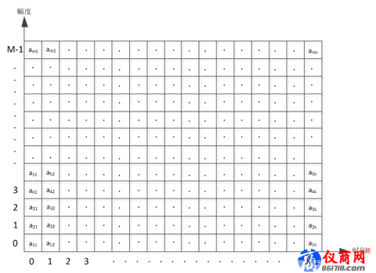
图 1 三维波形数据库

如图 1所示，三维波形数据库可以看作是一个m×k的二维矩阵，m表示DSO屏幕的垂直分辨率（幅度），k表示DSO的水平分辨率（时间），而矩阵中元素amk表示幅度命中次数，如图2所示。

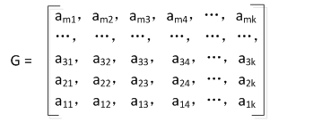
图 2 三维数据库矩阵
为了将三维波形数据库中的信息转换为方便用户观察的显示画面，需要将幅度命中次数转换为波形灰度或颜色等级，所以波形三维映射模型实质上是一种三维波形成像技术。它直接将每次采集到得数据映射到三维数据库（灰度图），然后将灰度图以人眼可以接受的速率传送到屏幕上显示。
图 3左侧是8次采样并叠加后的三维波形数据库实例，右侧是转换后的波形显示。从中可以看出，每一列元素的和等于采样次数8，每个元素的值大小代表了该采样点在8次采样中的命中次数。在通过表 1的颜色查找表将命中次数值与颜色对应起来时，命中次数信息就转换成了颜色信息。

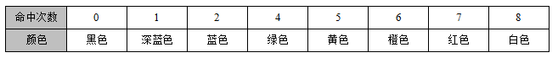
表 1颜色查找表
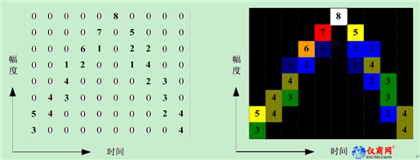
图 3三维波形数据库
通过上面的原理介绍，我们就可以知道，示波器中每一屏的波形其实是由若干帧采样波形叠加而成的。在正常显示模式下，示波器用灰度大小表示波形出现的概率，波形出现的概率越大，波形的颜色就越亮，波形出现的概率越小，波形的颜色就越暗，如下图 4所示：

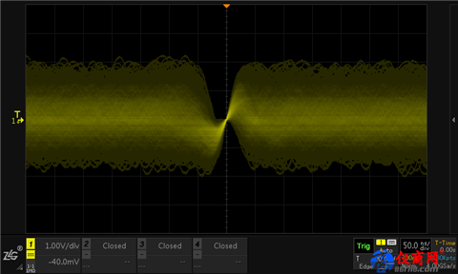
图 4 波形灰度图
除此之外，为了方便用户更清除的观察波形出现的概率大小，ZDS系列示波器还配备了色温显示功能。在色温显示模式下，通过波形的色温的冷暖来反映波形出现的概率的大小，出现频率低的波形用冷色显示，出现频率高的波形用暖色显示，如下图 5所示：

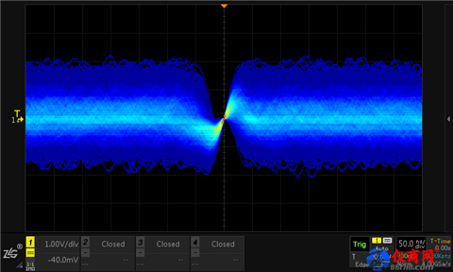
图 5 波形色温图
上面主要介绍了示波器的波形三维映射原理，并结合到ZDS示波器讲述了灰度显示和色温显示的含义，通过本文可以加深对示波器波形显示的理解。（本文由致远电子供稿）

